СОБЫТИЯ ИЮНЯ В СМОЛЕНСКЕ
Братья Пономаренко
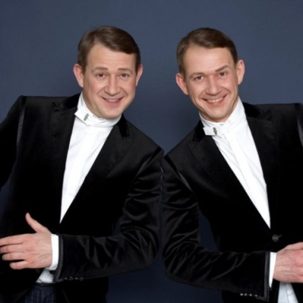
2 июня 2014 в 19.00
Талантливые артисты, знакомые широкой аудитории по "Кривому зеркалу", "Аншлагу", а также "Утренней почте" подарят зрителям почти два часа ярких, незабываемых пародий и зажигательного, искрометного юмора.

КДЦ «Губернский»
Адрес: ул.Маршала Жукова д.4
телефон: (4812) 38-90-02

Суп из канарейки
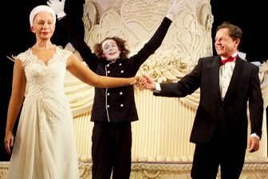
18 июня в 19.00
М. Радович
Комедия, 12+
Герои спектакля прожили в гражданском браке долгие 13 лет, пока не отважились переступить порог знаменитого казенного заведения под названием ЗАГС. Но станут ли гарантией их семейного счастья белое платье, свадебный марш и штамп в паспорте?
Режиссер: Р. Самгин
В ролях: Татьяна Васильева, Игорь Скляр
КДЦ «Губернский»
Адрес: ул.Маршала Жукова д.4
телефон: (4812) 38-90-02

Ансамбль "Терем-квартет"

2 июня в 19.00
Ансамбль, исполняющий музыку в стиле кросcовер, был образован в 1986 году. Репертуар ансамбля включает более 500 композиций классической и современной музыки. Музыкальный коллектив дал более 2500 концертов и выступил более чем в 60 странах мира. На многих мероприятиях международного значения его называют символом Санкт-Петербурга.
"Смоленская областная филармония"
Касса: (4812) 38-29-84
Адрес: ул. Глинки, 3



8 (4812) 38-47-83
e-mail: visit.smolensk@gmail.com
cайт: www.smolensk.ru

Государственная академическая хоровая капелла России им. Юрлова
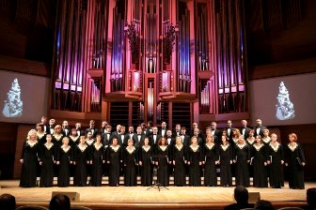
3 июня в 19.00
Капелла имени Александра Александровича Юрлова вошла в историю музыкального искусства со своими характерными чертами – особой масштабной звукописью и присущим лишь ей подходом к интерпретации мировой и русской музыкальной классики. Бесценный дар коллектива – унаследованные многовековые традиции лучших мастеров отечественного вокально-хорового искусства.
"Смоленская областная филармония"
Касса: (4812) 38-29-84
Адрес: ул. Глинки, 3

Даниил Крамер (фортепиано)
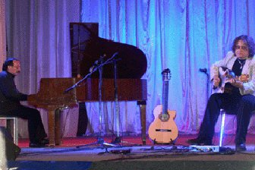
4 июня в 19.00
Программа "Игры в JAZZ". Признанный педагог и высокопрофессиональный музыкант Даниил Крамер не только играет на фортепьяно, но и выстукивает ритмы на корпусе
"Смоленская областная филармония"
Касса: (4812) 38-29-84
Адрес: ул. Глинки, 3

Ансамбль песни и танца "Славяне"
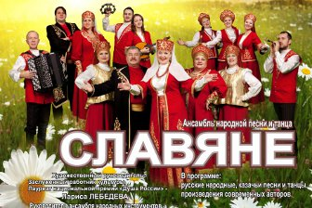
5 июня в 19.00
Художественный руководитель – заслуженный работник культуры, лауреат национальной премии "Душа России" Лариса Лебедева, руководитель ансамбля народных инструментов – Александр Андреев, балейтмейстер – Людмила Олицкая. В программе: русские народные, казачьи песни и танцы, произведения современных авторов.
"Смоленская областная филармония"
Касса: (4812) 38-29-84
Адрес: ул. Глинки, 3

Русский народный оркестр имени В. П. Дубровского
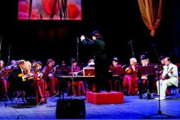
6 июня в 19.00
Художественный руководитель и главный дирижер – заслуженный артист России Николай Степанов, дирижер – заслуженный учитель России Александр Зуй.
"Смоленская областная филармония"
Касса: (4812) 38-29-84
Адрес: ул. Глинки, 3

8 (4812) 38-47-83
e-mail: visit.smolensk@gmail.com
cайт: www.smolensk.ru

Московский Государственный академический камерный хор
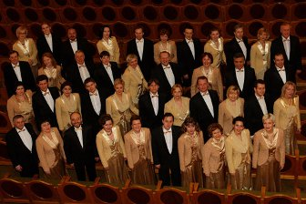
7 июня в 18.00
Хор был создан в 1972 году выдающимся дирижером профессором Владимиром Мининым, который по сей день является его бессменным художественным руководителем. Во всем мире коллектив уже давно называют хором Минина. Музыканты побывали с гастролями в разных странах, и везде их творчество пользуется неизменным успехом.
"Смоленская областная филармония"
Касса: (4812) 38-29-84
Адрес: ул. Глинки, 3

За красной чертой
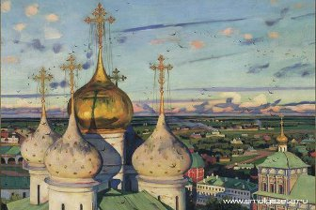
с 16 мая по 17 августа
Выставка Ярославского художественного музея не дает ответов на все вопросы о развитии русского искусства в сложную послереволюционную эпоху, она скорее заставляет о них задуматься. В экспозиции представлены работы художников, участвовавших в крупных художественных объединениях и выставках начала XX века.

Культурно-выставочный центр имени Тенишевых по адресу: г. Смоленск, ул. Пржевальского, д. 3.
Справки по телефону: 20-54-02.
Время работы: Вторник-Воскресенье с 10:00-19:00.

8 (4812) 38-47-83
e-mail: visit.smolensk@gmail.com
cайт: www.smolensk.ru

ТЕАТР КУКОЛ
имени Д.Н. Светильникова

1 Вс
  11:00 | Развлекательно-игровая программа "Солнце на ладонях" Премьера В. Опалев ГУСИ-ЛЕБЕДИ Спектакль по мотивам русской народной сказки 0+
7 Сб
  11:00 | Г. Хорст ЖИРАФА И НОСОРОГ Лирическая история о настоящей дружбе 0 +
13 Пт
  11:00 | Я. Мирсакова, М. Туровер ПОРОСЕНОК ЧОК почти детективная история 0+
14 Сб
  11:00 | Г. Карбовничая ГЛУПЫЙ ПТЕНЧИК Невероятные приключения со счастливым финалом 0+
15 Вс
  11:00 | Премьера К. Чуковский МУХА-ЦОКОТУХА 0+ МАЛЫЙ ЗАЛ
21 Сб
  11:00 | Г. Ландау МАШЕНЬКА И МЕДВЕДЬ Лирическая комедия 0+
22 Вс
  11:00 | Е. Тараховская ПО ЩУЧЬЕМУ ВЕЛЕНИЮ Волшебная сказка 0+
28 Сб
  11:00 | С. Михалков ТРИ ПОРОСЕНКА Озорное музыкальное представление 0+
29 Вс
  11:00 | С. Маршак КОШКИН ДОМ Занимательная история для детей и их родителей 0+

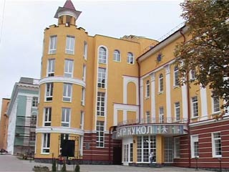
Касса театра: (4812) 38 - 91 – 61
Касса работает: вторник - пятница 11.00 - 18.30
(перерыв 14.30-15.00)
суббота 10.00 - 17.00, воскресенье 10.00-15.00
выходной понедельник

Адрес: ул. Дзержинского, д.15-а

8 (4812) 38-47-83
e-mail: visit.smolensk@gmail.com
cайт: www.smolensk.ru
Драматический театр им. А. С. Грибоедова
Адрес: Ленинский р-н, пл. Ленина, 4
Телефон: (4812) 38-45-01
Время работы кассы: с 11:00 до 19:00,
суббота – с 11:00 до 18:00,
воскресенье – с 11:00 до 17:00,
перерыв с 14:00 до 15:00, понедельник – выходной

Вам нравится танго?

5 июня в 19.00
Д. Балыко
Фантазия на свободную тему
Жгучее, чувственное танго, полное любви и ненависти, драматизма и скрытых страстей… В движениях танца отражаются покорность и сила, неповиновение и настойчивость.

Верная жена
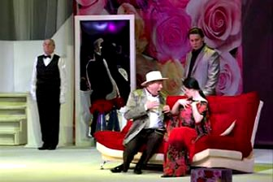
6 июня в 19.00
По мотивам пьесы С. Моэма
Любовная история в двух действиях
Что может поставить под угрозу счастье крепкой семьи, где жена – очаровательная женщина, образцовая хозяйка и прекрасная мать, а муж – приятный джентльмен, успешный хирург и хороший семьянин? Наверное, страшная тайна, которая в этой истории очень банальна...
Режиссер: В. Чепелев

Слишком женатый таксист
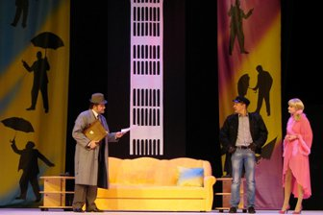
13 июня в 19.00
Р. Куни
Комедия в двух действиях (16+)
Главный герой пьесы, таксист Джон Смит женат сразу на двух женщинах, живущих недалеко друг от друга: с Мэри он обвенчался в церкви, а с Барбарой оформил гражданский брак. Джон строго придерживается графика посещения жён, так что ни та, ни другая за три года ничего не заподозрила.
Режиссер: В. Чепелев

Беда от нежного сердца
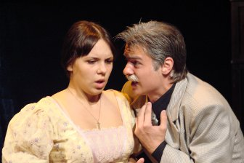
14 июня в 18.00
В. Соллогуб
Водевиль
Влюбчивый романтик, тонкий ценитель женской красоты, чувствительный и пылкий – какая девушка не мечтает о таком мужчине? Но такой "идеал" хорош лишь в мечтах, в реальности же от "нежного сердца" – беда. Добрый, порядочный, но чувствительный юноша теряет голову при виде любой молоденькой девушки и сразу же предлагает ей руку, сердце и отцовские миллионы.
Режиссер: В. Прокопов

8 (4812) 38-47-83
e-mail: visit.smolensk@gmail.com
cайт: www.smolensk.ru
Драматический театр им. А. С. Грибоедова
Адрес: Ленинский р-н, пл. Ленина, 4
Телефон: (4812) 38-45-01
Время работы кассы: с 11:00 до 19:00,
суббота – с 11:00 до 18:00,
воскресенье – с 11:00 до 17:00,
перерыв с 14:00 до 15:00, понедельник – выходной

Аленький цветочек
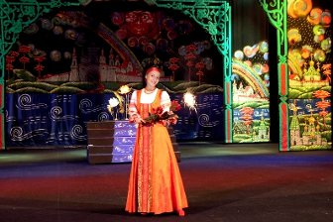
15 июня в 12.00
И. Карнаухова, Л. Браусевич
Музыкальный спектакль, 6+
Красавица и чудовище, встретившие друг друга благодаря аленькому цветочку и преодолевшие злое колдовство благодаря искренней и всепобеждающей любви, – один из любимых детьми и взрослыми сказочных сюжетов. По мотивам сказки Сергея Тимофеевича Аксакова.
Режиссер: В. Барковский

Дура, это любовь!

19 июня в 19.00
И. Фридберг
Комедия, 16+
Классический любовный треугольник. И маленький нюанс: один из троих уже 9 лет... на том свете. Впрочем, истинным чувствам границы жизни и смерти не помеха. Особенно, когда любящим сердцам уже перевалило за шестьдесят. Особенно, если поверить в переселение душ. Особенно...
Режиссер: О. Кузьмищев

Завтра была война
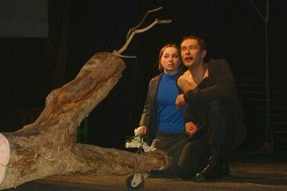
20 июня в 19.00
Б. Васильев
Повесть о юности в двух частях
Драматическая повесть о поколении, оказавшемся на пороге взрослой жизни. Действие происходит в канун Отечественной войны в провинциальном городке. Юным героям приходится столкнуться с политическим фанатизмом, предательством и ложью, пережить страшные потери. Но они сумеют сохранить душевную чистоту и верность идеалам.
Режиссер: В. Прокопов

8 (4812) 38-47-83
e-mail: visit.smolensk@gmail.com
cайт: www.smolensk.ru

Драматический театр им. А. С. Грибоедова
Адрес: Ленинский р-н, пл. Ленина, 4
Телефон: (4812) 38-45-01
Время работы кассы: с 11:00 до 19:00,
суббота – с 11:00 до 18:00,
воскресенье – с 11:00 до 17:00,
перерыв с 14:00 до 15:00, понедельник – выходной

Этюды любви
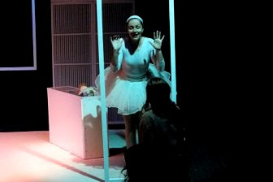
21 июня в 18.00
Е. Попова
В своей жизни человек постигает азы отношения к ценностям. Но жизнь готовит человеку проверку на прочность. Когда появляется любовь, люди создают семью. Но может случиться так, что этого чувства не остается. Обманывать себя и выслушивать глупые "мудрости" знакомых и делать вид, что вокруг гармония, или расстаться навсегда? Каждый решает для себя сам...
Режиссер: В. Барковский

Сон в летнюю ночь
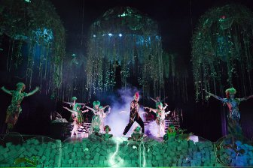
27 июня в 19.00
В. Шекспир
Комедия в двух действиях, 16+
Комедия Шекспира "Сон в летнюю ночь" – это волшебное действо, наполненное любовью, страстью, слезами, интригами и волшебством. Но мы знаем, что счастливый конец будет обязательно!
Режиссер: Г. Балобаев

8 (4812) 38-47-83
e-mail: visit.smolensk@gmail.com
cайт: www.smolensk.ru

План мероприятий
ОГБУК «Смоленский государственный музей-заповедник»
на июнь 2014 г.
Дата | Мероприятие | Место проведения
К Международному дню защиты детей.
01.06.  13-00 | «День живой истории». Театрализованное выступление исторического театра «Порубежье». | Музей «Смоленск – щит России»  (Башня Громовая, ул. Октябрьской революции, д. 3),  т. 38-71-43, 38-31-19
01.06. | «Когда большие были маленькими. Детский портрет XVIII-XX в.». Тематическая экскурсия из цикла «Музейные диалоги».  «Жираф большой, ему видней…». Анималистический жанр в живописи и скульптуре». Тематическая экскурсия из цикла «Музейные диалоги». | Художественная галерея  (ул. Коммунистическая, д. 4)  т. 38-25-67, 38-06-95, 38-74-41
01.06. | «В стране Мультипультии. Сказки народов России». Мультгостиная по выходным. | Музей «В мире сказки»  (ул. Ленина,15), т. 38-22-26
01.06. | «Воскресный кинозал» (демонстрация документальных и художественных фильмов по военной тематике). | Музей «Смоленск – щит России»  (Башня Громовая, ул. Октябрьской революции, д. 3),  т. 38-71-43, 38-31-19  Музей партизанской славы  (Демидовский район,  п. Пржевальское)  тел. (848147) 2-65-03  Дом-музей М.А. Егорова  (г. Рудня, п. Молкомбината, д. 15)  т. (848141) 4-21-02
01.06. | «Дети и война в творчестве А.Т. Твардовского». Лекция. | Музей-усадьба А.Т. Твардовского  (Починковский район, х. Загорье)  тел. (848149) 5-24-20
01-29.06. | «Лето в музее». Цикл мероприятий для детских летних площадок (по заявкам). | Экспозиции музея-заповедника
Пушкинский день России. День русского языка.
06.06. | Тематические экскурсии:  - «Памятники древнерусской письменности в Смоленском музее-заповеднике»: гороухща, берестяные грамоты, граффити».  - «Путешествие в древний Смоленск IX-XIIв.».  Лекции:  - «Тайна имени твоего».  - «Легенды и предания смоленского края».  Интерактивные мероприятия:  - «Таинственные письмена. Из истории славянской письменности» (история возникновения письменности в мире и в России). | Исторический музей  (г. Смоленск, ул. Ленина, д. 8, тел. 38-38-62)
06-29.06.  18-00 | Интерактивные занятия в сельскохозяйственной школе М.К. Тенишевой:  - «Знакомство со старой школой. Нескучные уроки» (уроки словесности, чистописания).  - «Как начиналась книга». | Историко-архитектурный  комплекс «Теремок»  (п. Фленово, Смоленский район,  проезд маршрутным такси № 130  с автовокзала с платформы № 1,  пл. Победы), т. 36-15-05
06.06. | «Учебные заведения в жизни А.С. Пушкина и М.И. Глинки». Лекция. | Музей-усадьба М.И. Глинки  (Смоленская область,  Ельнинский район, с. Новоспасское),  т. (848146) 4-15-31
К Международному дню друзей.
07-08.06. | «Студенческие встречи». | Музей скульптуры С.Т. Коненкова  (ул. Маяковского, 7) т. 38-20-29
08.06. | «Воскресный кинозал» (демонстрация документальных и художественных фильмов по военной тематике). | Музей «Смоленск – щит России»  (Башня Громовая, ул. Октябрьской революции, д. 3),  т. 38-71-43, 38-31-19  Музей партизанской славы  (Демидовский район,  п. Пржевальское)  тел. (848147) 2-65-03  Дом-музей М.А. Егорова  (г. Рудня, п. Молкомбината, д. 15)  т. (848141) 4-21-02
К 57-летию (1957) Всероссийского музыкального фестиваля им. М.И. Глинки.
08.06. | Закрытие 57-го Всероссийского музыкального фестиваля им. М.И. Глинки. | Музей-усадьба М.И. Глинки  (Смоленская область,  Ельнинский район, с. Новоспасское),  т. (848146) 4-15-31
К Дню Святой Троицы.
08-29.06. | Тематическое интерактивное мероприятие, посвященное Дню Святой Троицы. | Музей «Смоленский лен»  (г. Смоленск, ул. М. Жукова, Никольская башня), т. 38-16-11
К Дню России.
10-15.06. | «Из истории русской символики». Лекция (по заявкам).  «Мы сохраним тебя, русская речь». Военная лирика А.Т. Твардовского и М.В. Исаковского». Интерактивное мероприятие. | Исторический музей  (г. Смоленск, ул. Ленина, д. 8, тел. 38-38-62)
10-15.06. | «Все мы тот народ – Россия». Урок литературы по произведению А.Т. Твардовского. | Музей-усадьба А.Т. Твардовского  (Починковский район, х. Загорье)  тел. (848149) 5-24-20
10-15.06. | «Знаменосец Победы – наш земляк». Урок мужества. | Дом-музей М.А. Егорова  (г. Рудня, п. Молкомбината, д. 15)  т. (848141) 4-21-02
12.06.  15-00 | «День живой истории». Театрализованное выступление исторического театра «Порубежье». | Музей «Смоленск – щит России»  (Башня Громовая, ул. Октябрьской революции, д. 3),  т. 38-71-43, 38-31-19
15.06. | «Воскресный кинозал» (демонстрация документальных и художественных фильмов по военной тематике). | Музей «Смоленск – щит России»  (Башня Громовая, ул. Октябрьской революции, д. 3),  т. 38-71-43, 38-31-19  Музей партизанской славы  (Демидовский район,  п. Пржевальское)  тел. (848147) 2-65-03  Дом-музей М.А. Егорова  (г. Рудня, п. Молкомбината, д. 15)  т. (848141) 4-21-02
К 104-й годовщине (1910) со дня рождения А.Т. Твардовского.
20-21.06. | «Александр Трифонович Твардовский». Фонограммы стихов А.Т. Твардовского. Интерактивное мероприятие. | Исторический музей  (г. Смоленск, ул. Ленина, д. 8, тел. 38-38-62)
21.06. | «Мои места: Починки, Глинки, Загорье». Литературные посиделки сш № 279 им. А.Т. Твардовского (г. Москва) и сш № 1 им. А.Т. Твардовского (г. Починок). | Музей-усадьба А.Т. Твардовского  (Починковский район, х. Загорье)  тел. (848149) 5-24-20
21.06. | 27-й Всесоюзный литературный праздник «Здесь родины моей начало», посвященный А.Т. Твардовскому. | Музей-усадьба А.Т. Твардовского  (Починковский район, х. Загорье)  тел. (848149) 5-24-20
К Дню памяти и скорби, 73-й годовщине начала Великой Отечественной войны 1941-1945 гг.
21-22.06. | «Смоленское сражение 1941 года». Лекция (по заявкам).  «О подвигах и наградах». Урок мужества (по заявкам). | Музей «Смоленск – щит России»  (Башня Громовая, ул. Октябрьской революции, д. 3),  т. 38-71-43, 38-31-19
22.06. | «Фронтовая лирика А.Т. Твардовского». Урок литературы (по заявкам). | Музей-усадьба А.Т. Твардовского  (Починковский район, х. Загорье)  тел. (848149) 5-24-20
22.06. | «Помним!». Литературно-музыкальная композиция. | Музей партизанской славы  (Демидовский район,  п. Пржевальское)  тел. (848147) 2-65-03
22.06. | «Воскресный кинозал» (демонстрация документальных и художественных фильмов по военной тематике). | Музей «Смоленск – щит России»  (Башня Громовая, ул. Октябрьской революции, д. 3),  т. 38-71-43, 38-31-19  Музей партизанской славы  (Демидовский район,  п. Пржевальское)  тел. (848147) 2-65-03  Дом-музей М.А. Егорова  (г. Рудня, п. Молкомбината, д. 15)  т. (848141) 4-21-02
К 125-летию (1889) со дня рождения А.А. Ахматовой.
22.06. | «Земная слава как дым». Литературно-музыкальная композиция. | Музей-усадьба М.И. Глинки  (Смоленская область,  Ельнинский район, с. Новоспасское),  т. (848146) 4-15-31
К Дню молодежи в России.
27-29.06. | Тематические экскурсии в экспозициях музея-заповедника. | Экспозиции музея-заповедника
29.06.  последнее воскресенье месяца | Бесплатное посещение музеев и филиалов для лиц, не достигших 18 лет. | Экспозиции музея-заповедника
К Дню партизан и подпольщиков.
29.06. | «Партизанскими тропами». Лекция. | Дом-музей М.А. Егорова  (г. Рудня, п. Молкомбината, д. 15)  т. (848141) 4-21-02
28-29.06. | Тематические экскурсии (по заявкам):  «Партизанское движение и действия соединения Красной Армии в северо-западных районах Смоленщины в годы Великой Отечественной войны».  «Первый на Смоленщине бой партизан отряда М.Н. Шульца с немецко-фашистскими захватчиками».  «Героический рейд кавалеристов Доватора Л.И.».  «Партизанские командиры».  «Операция «Дети».  «Подвиг юных минеров».  «Комсомольская правда» в тылу врага». | Музей партизанской славы  (Демидовский район,  п. Пржевальское)  тел. (848147) 2-65-03
Массовые мероприятия. В течение летних каникул (по заявкам).
 | «Лето июньское свежее – любимая с детства пора». Интерактивное мероприятие. | Музей-усадьба А.Т. Твардовского  (Починковский район, х. Загорье)  тел. (848149) 5-24-20
 | «Лето в музее». Цикл мероприятий для детских летних площадок. | Экспозиции музея-заповедника
 | Интерактивные мероприятия:  «По следам истории искусств».  «Здесь даже жанры дружат».  «Жираф большой, ему видней…». Анималистический жанр в живописи и скульптуре». | Художественная галерея  (ул. Коммунистическая, д. 4)  т. 38-25-67, 38-06-95, 38-74-41
 | «Сказочной тропой». Тематическая экскурсия для детских летних площадок. | Музей «В мире сказки»  (ул. Ленина,15), т. 38-22-26
В течение месяца (по заявкам) | - «В гостях у сказки». Обзорная экскурсия;  - тематическая экскурсия «Ожившая сказка» (с участием сказочного персонажа);  - Мастер-класс по изготовлению куклы-оберега «Мои любимые игрушки»; | Музей «В мире сказки»  (ул. Ленина,15), т. 38-22-26
 | Цикл интерактивных занятий:  - «Нескучные уроки»: кириллица; тайна славянской азбуки; веселая арифметика;  - «Кириллица»;  - «Тайна славянской азбуки»;  - «Веселая арифметика».  Мастер-классы:  - «Волшебная глина»: гончарный круг, лепка фигурок;  - «Берестяная сказка».  Познавательно-развлекательные программы:  - «Старичок-буфет и мебель прошлых лет»;  - «Русские художники в Талашкине. С.В. Малютин»;  - «Русские художники в Талашкине. М.А. Врубель». | Историко-архитектурный  комплекс «Теремок»  (п. Фленово, Смоленский район,  проезд маршрутным такси № 130  с автовокзала с платформы № 1,  пл. Победы), т. 36-15-05
 | - «Волшебное превращение. Камень, дерево, металл в скульптуре». Мастер-класс.  - Цикл мероприятий по программе «Милосердие» (для детей-инвалидов и детей-сирот, для студентов-инвалидов педколледжа). | Музей скульптуры С.Т. Коненкова  (ул. Маяковского, 7) т. 38-20-29
 | - «Школа рукоделия» (цикл обучающих занятий по изготовлению поясов старинными способами, тряпичных кукол, кружевоплетению в технике «фриволите»);  - «Школа народных забав» (цикл обучающих занятий народным играм и забавам);  - Мастер-классы по ткачеству поясов, ткачеству на берде и дощечках, плетению, по изготовлению тряпичных кукол и кукол из природного материала. | Музей «Смоленский лен»  (г. Смоленск, ул. М. Жукова, Никольская башня), т. 38-16-11
 | Концерты солистов Смоленской филармонии. | Музей-усадьба М.И. Глинки  (Смоленская область,  Ельнинский район,  с. Новоспасское),  т. (848146) 4-15-31
 | Демонстрация документальных фильмов: «Падение Берлина», «Война 1941-1945 гг.».  «Этих дней не смолкнет слава». Лекция. | Дом-музей М.А. Егорова  (г. Рудня, п. Молкомбината, д. 15)  т. (848141) 4-21-02
Детский музейный центр (занятия в студиях).
 | «Волшебные превращения камня, дерева, металла в скульптуру» (лепка из глины).  «Сказочный мир в творчестве С.Т. Коненкова» (лепка из глины).  «Тайны первобытной Венеры» (виртуальное путешествие во времени»).  «Страна скульптурных тайн» (лепка из глины). | Музей скульптуры С.Т. Коненкова  (ул. Маяковского, 7) т. 38-20-29
 | «Здесь живут картины».  «Язык, на котором разговаривают картины».  «Жираф большой, ему видней…». Анималистический жанр в живописи и скульптуре».  «Особенности детского портрета».  «Пейзаж как жанр».  «Натюрморт в творчестве И. Машкова».  «Рассказ о грустном художнике (И. Левитан)».  «В шишкинском лесу (И. Шишкин)».  «Птицы в творчестве живописцев, скульпторов, керамистов».  «Рассказ о самом красивом художнике (К. Маковский)». | Художественная галерея  (ул. Коммунистическая, д. 4)  т. 38-25-67, 38-06-95, 38-74-41
 | «Уроки мужества».  «Ожерелье всея Руси» (рисование, аппликация). | Музей «Смоленск – щит России»  (Башня Громовая, ул. Октябрьской революции, д. 3),  т. 38-71-43, 38-31-19
 | «Здравствуй, русская игра» (подвижные, пальчиковые, театрально-пластические, с правилами и без правил, домашние и уличные).  «В гостях у Василисы Премудрой» (старинные загадки, рисование).  «Сказ о голубом цветке» (рисование, аппликация).  «Русская изба» (рисование, аппликация).  «Русская кукла» (изготовление оберегов).  «За русским столом» (рисование, аппликация). | Музей «Смоленский лен»  (г. Смоленск, ул. М. Жукова, Никольская башня), т. 38-16-11
Новые выставки и экспозиции: | «Н.М. Пржевальского: 175 лет со дня рождения». Витринная выставка. | Дом-музей Н.М. Пржевальского  (Демидовский район, п. Пржевальское)  тел. (848147) 2-65-03
Новые выставки и экспозиции: | «Помним!». Фотодокументальная выставка». | Музей партизанской славы  (Демидовский район,  п. Пржевальское)  тел. (848147) 2-65-03
Новые выставки и экспозиции: | Выставка, посвященная 210-летию со дня рождения М.И. Глинки | Музей-усадьба М.И. Глинки  (Смоленская область,  Ельнинский район,  с. Новоспасское),  т. (848146) 4-15-31
Новые выставки и экспозиции: | Отчетная выставка творческих работ студий Детского музейного центра. | Музей «В мире сказки»  (ул. Ленина,15), т. 38-22-26
Виртуальные выставки | «Крупным планом: «ПТИЦЫ»  «Раритеты Смоленского государственного музея-заповедника» | Сайт Смоленского музея-заповедника  www.smolensk-museum.ru
Передвижные выставки | «Держит фронт Василий Теркин» | Духовщинский историко-краеведческий музей
Передвижные выставки | «Тибет – крыша мира» | Вяземский историко-краеведческий музей
Передвижные выставки | «Спаси и сохрани» | Угранский исторический музей
Передвижные выставки | «Два орла» | Кардымовский историко-краеведческий музей
Передвижные выставки | «Байкал – золотая пряжка Сибири». Кругобайкальская ж/д глазами художника Игоря Бержинского. | Руднянский исторический музей
Мероприятия вне музея (по заявкам).
 | «Сказка на колесах». Выездное развлекательно-игровое занятие для детских площадок. | Музей «В мире сказки»  (ул. Ленина,15), т. 38-22-26
 | Прогулки-экскурсии по городу Смоленск:  «Курган Славы» (для детсадов)  «Сквер Памяти Героев»  «Великая Отечественная война в памятниках г. Смоленска»  «Великая Отечественная война в названия улиц г. Смоленска»  Прогулка-экскурсия по п. Пржевальское:  «Нам это позабыть нельзя!». Великая Отечественная война в памятниках и обелисках Демидовского района. | г. Смоленск  п. Пржевальское  Демидовский район

8 (4812) 38-47-83
e-mail: visit.smolensk@gmail.com
cайт: www.smolensk.ru

